Ontwerpdocument

# Todo: Inleiding

# ERD

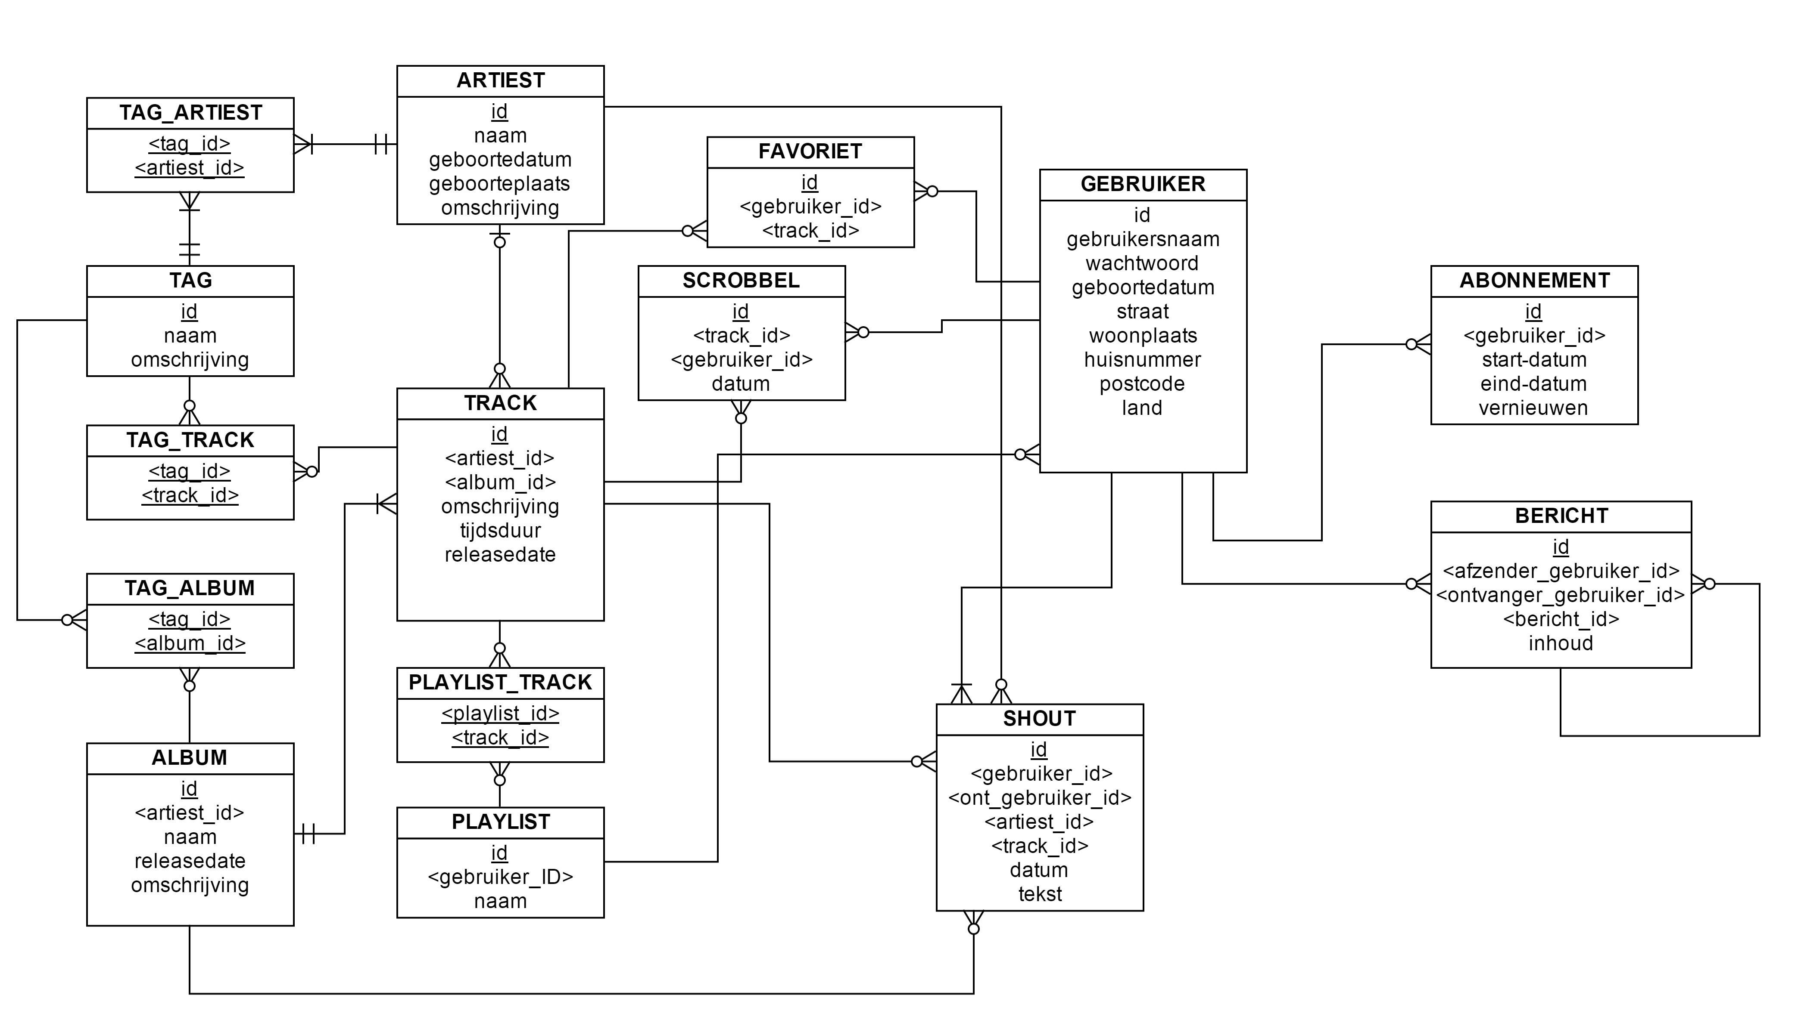

# Database toelichting

|  |  |  |
| --- | --- | --- |
| **Artiest** |  |  |
| Naam | Type | Omschrijving |
| Id | NUMBER | Primary key |
| Naam | VARCHAR | De naam van de artiest |
| Geboortedatum | DATETIME | De dag waarop de artiest geboren is |
| Omschrijving | VARCHAR | Een korte omschrijving van de artiest |

|  |  |  |
| --- | --- | --- |
| **Gebruiker** |  |  |
| Naam | Type | Omschrijving |
| Id | NUMBER | Primary key |
| gebruikersnaam | VARCHAR | De gebruikersnaam van de gebruiker |
| Wachtwoord | VARCHAR | Het wachtwoord van de gebruiker |
| Geboortedatum | DATETIME | De geboortedatum van de gebruiker |
| Straat | VARCHAR | De straatnaam van waar de gebruiker woont |
| Woonplaats | VARCHAR | De woonplaats van de gebruiker |
| Huisnummer | VARCHAR | Het Huisnummer van de gebruiker |
| Postcode | VARCHAR | De postcode van de gebruiker. |
| Land | VARCHAR | Het land van waar de gebruiker woont. |
| Omschrijving | VARCHAR | Een korte omschrijving van de artiest |

|  |  |  |
| --- | --- | --- |
| **Favoriet** |  |  |
| Naam | Type | Omschrijving |
| Id | NUMBER | Primary key |
| Gebruiker_id | NUMBER | Foreign key |
| Track_id | NUMBER | Foreign key |

|  |  |  |
| --- | --- | --- |
| **Tag_artiest** |  |  |
| Naam | Type | Omschrijving |
| Tag_id | NUMBER | Primary foreign key |
| Artiest_id | NUMBER | Primary foreign key |

|  |  |  |
| --- | --- | --- |
| **Tag** |  |  |
| Naam | Type | Omschrijving |
| Id | NUMBER | Primary key |
| Naam | VARCHAR | Naam van de tag |
| Omschrijving | VARCHAR | Een korte omschrijving van de Tag. |

|  |  |  |
| --- | --- | --- |
| **Scrobbel** |  |  |
| Naam | Type | Omschrijving |
| Id | NUMBER | Primary key |
| Track_id | NUMBER | Foreign key |
| Gebruiker_id | NUMBER | Foreign key |
| Datum | DATETIME | Een datum voor wanneer de scrobbel plaatsgevonden heeft. |

|  |  |  |
| --- | --- | --- |
| **Abonnement** |  |  |
| Naam | Type | Omschrijving |
| Id | NUMBER | Primary key |
| Gebruiker_id | NUMBER | Primary key |
| Start-datum | DATETIME | De dag waarop het abonnement is ingegaan. |
| Eind-datum | DATETIME | De dag waarop het abonnement eindigt. |
| Vernieuwen | NUMBER | Of het abonnement zich automatisch moet vernieuwen. De waarde kan of 1 voor true zijn of 0 voor false. |

|  |  |  |
| --- | --- | --- |
| **Tag_track** |  |  |
| Naam | type | Omschrijving |
| Tag_id | NUMBER | Primary foreign key |
| Track_id | NUMBER | Primary foreign key |

|  |  |  |
| --- | --- | --- |
| **Track** |  |  |
| Naam | Type | Omschrijving |
| Id | NUMBER | Primary key |
| Artiest_id | NUMBER | Foreign key |
| Album_id | NUMBER | Foreign key |
| Omschrijving | VARCHAR | <optioneel> Een korte omschrijving van de track |
| Tijdsduur | NUMBER | De duur van de track in seconden |
| Releasedate | DATETIME | De datum van uitgave van de track |

|  |  |  |
| --- | --- | --- |
| **Bericht** |  |  |
| Naam | Type | Omschrijving |
| Id | NUMBER | Primary key |
| Afzender_gebruiker_id | NUMBER | Foreign key – De gebruiker die het bericht verstuurd naar een ander |
| Ontvanger_gebruiker_id | NUMBER | Foreign key – De gebruiker die het bericht ontvangt van een ander |
| <bericht_id> | NUMBER | <optioneel> Foreign key – Als er een reply verzonden wordt op een bericht |

|  |  |  |
| --- | --- | --- |
| **Tag_album** |  |  |
| Naam | Type | Omschrijving |
| Tag_id | NUMBER | Primary foreign key |
| Album_id | NUMBER | Primary foreign key |

|  |  |  |
| --- | --- | --- |
| **Playlist_track** |  |  |
| Naam | Type | Omschrijving |
| Playlist_id | NUMBER | Primary foreign key |
| Track_id | NUMBER | PRimary foreign key |

|  |  |  |
| --- | --- | --- |
| **Playlist** |  |  |
| Naam | Type | omschrijving |
| Id | NUMBER | Primary key |
| Gebruiker_id | NUMBER | Foreign key |
| Naam | VARCHAR | De naam van de playlist |

|  |  |  |
| --- | --- | --- |
| **Album** |  |  |
| Naam | Type | Omschrijving |
| Id | NUMBER | Primary key |
| Artiest_id | NUMBER | Foreign key |
| Naam | VARCHAR | De naam van het album |
| Releasedate | DATETIME | De uitgavedatum van het album |
| Omschrijving | VARCHAR | Een korte omschrijving over het album |

|  |  |  |
| --- | --- | --- |
| **Shout** |  |  |
| Naam | Type | Omschrijving |
| Id | NUMBER | Primary key |
| Gebruiker_id | NUMBER | Foreign key – voor de versturende gebruiker |
| Ont_gebruiker_id | NUMBER | <optioneel> Foreign key – Voor de ontvangende gebruiker |
| Artiest_id | NUMBER | <optioneel> Foreign key |
| Track_id | NUMBER | <optioneel> Foreign key |
| Datum | DATETIME | Datum voor wanneer het bericht verstuurd is |
| Tekst | VARCHAR | De inhoud van de shout |

# Class diagram

# Class diagram toelichting

|  |  |  |
| --- | --- | --- |
| **Artiest** |  |  |
| Naam | Type | Omschrijving |
| Id | INT | De sleutel waarmee het object makkelijk geïdentificeerdkan worden |
| Naam | STRING | De naam van de artiest |
| Geboortedatum | DATETIME | De dag waarop de artiest geboren is |
| Omschrijving | STRING | Een korte omschrijving van de artiest |
|  |  |  |

|  |  |  |
| --- | --- | --- |
| **Account** | Abstract | De reden dat account abstract is omdat artiesten en gebruikers veel informatie delen. |
| Naam | Type | Omschrijving |
| Id | INT | De sleutel waarmee het object makkelijk geïdentificeerd kan worden |
| gebruikersnaam | STRING | De gebruikersnaam van de gebruiker |
| Wachtwoord | STRING | Het wachtwoord van de gebruiker |
| Geboortedatum | DATETIME | De geboortedatum van de gebruiker |

|  |  |  |
| --- | --- | --- |
| **Gebruiker** | Inherites | Account |
| Straat | STRING | De straatnaam van waar de gebruiker woont |
| Woonplaats | STRING | De woonplaats van de gebruiker |
| Huisnummer | STRING | Het Huisnummer van de gebruiker |
| Postcode | STRING | De postcode van de gebruiker. |
| Land | STRING | Het land van waar de gebruiker woont. |
| Omschrijving | STRING | Een korte omschrijving van de artiest |

|  |  |  |
| --- | --- | --- |
| **Favoriet** |  |  |
| Naam | Type | Omschrijving |
| Id | INT | De sleutel waarmee het object makkelijk geïdentificeerd kan worden |
| Gebruiker | Gebruiker | Wordt hierdoor gelinkt aan een gebruiker |
| Track | Track | Wordt hierdoor gelinkt aan een Track |

|  |  |  |
| --- | --- | --- |
| **Tag** |  |  |
| Naam | Type | Omschrijving |
| Id | INT | De sleutel waarmee het object makkelijk geïdentificeerdkan worden |
| Naam | STRING | Naam van de tag |
| Omschrijving | STRING | Een korte omschrijving van de Tag. |
| Track | Track |  |
| Artiest | Artiest |  |
| Album | Album |  |

|  |  |  |
| --- | --- | --- |
| **Scrobbel** |  |  |
| Naam | Type | Omschrijving |
| Id | INT | De sleutel waarmee het object makkelijk geïdentificeerd kan worden |
| Track | Track | Wordt gebruikt om de track te identificeren |
| Gebruiker | Gebruiker | Wordt gebruikt om de gebruiker te identificeren |
| Datum | DATETIME | Een datum voor wanneer de scrobbel plaatsgevonden heeft. |

|  |  |  |
| --- | --- | --- |
| **Abonnement** |  |  |
| Naam | Type | Omschrijving |
| Id | INT | De sleutel waarmee het object makkelijk geïdentificeerd kan worden |
| Gebruiker_ | Gebruiker | Wordt gebruikt om de gebruiker te identificeren |
| Start-datum | DATETIME | De dag waarop het abonnement is ingegaan. |
| Eind-datum | DATETIME | De dag waarop het abonnement eindigt. |
| Vernieuwen | Bool | Of het abonnement zich automatisch moet vernieuwen. |

|  |  |  |
| --- | --- | --- |
| **Track** |  |  |
| Naam | Type | Omschrijving |
| Id | INT | De sleutel waarmee het object makkelijk geïdentificeerdkan worden |
| Artiest | Artiest | Wordt gebruikt om de Artiest te identificeren |
| Album | INT | Wordt gebruikt om de Album te identificeren |
| Omschrijving | STRING | <optioneel> Een korte omschrijving van de track |
| Tijdsduur | INT | De duur van de track in seconden |
| Releasedate | DATETIME | De datum van uitgave van de track |

|  |  |  |
| --- | --- | --- |
| **Bericht** |  |  |
| Naam | Type | Omschrijving |
| Id | INT | De sleutel waarmee het object makkelijk geïdentificeerdkan worden |
| Afzender_gebruiker | Gebruiker | Wordt gebruikt om de gebruiker te identificeren. Die het bericht geschreven heeft. |
| Ontvanger_gebruiker | Gebruiker | Wordt gebruikt om de gebruiker te identificeren. Die het bericht ontvangen heeft. |
| antwoordOp | Bericht | <optioneel> Als er een reply verzonden wordt op een bericht |

|  |  |  |
| --- | --- | --- |
| **Playlist** |  |  |
| Naam | Type | omschrijving |
| Id | INT | De sleutel waarmee het object makkelijk geïdentificeerdkan worden |
| Gebruiker | Gebruiker | Wordt gebruikt om de gebruiker te identificeren |
| Naam | STRING | De naam van de playlist |

|  |  |  |
| --- | --- | --- |
| **Album** |  |  |
| Naam | Type | Omschrijving |
| Id | INT | De sleutel waarmee het object makkelijk geïdentificeerdkan worden |
| Artiest | Artiest | Wordt gebruikt om de artiest te identificeren |
| Naam | STRING | De naam van het album |
| Releasedate | DATETIME | De uitgavedatum van het album |
| Omschrijving | STRING | Een korte omschrijving over het album |

|  |  |  |
| --- | --- | --- |
| **Shout** |  |  |
| Naam | Type | Omschrijving |
| Id | INT | De sleutel waarmee het object makkelijk geïdentificeerdkan worden |
| Gebruiker | Gebruiker | Wordt gebruikt om de gebruiker te identificeren. Die de shout verstuurd |
| Ont_gebruiker | Gebruiker | <optioneel> Wordt gebruikt om de gebruiker te identificeren. Die de shout ontvangt |
| Artiest | Artiest | <optioneel> Wordt gebruikt om de Artiest te identificeren |
| Track | Track | <optioneel> Wordt gebruikt om de track te identificeren |
| Datum | DATETIME | Datum voor wanneer het bericht verstuurd is |
| Tekst | STRING | De inhoud van de shout |